平成29年度第10回研究力伸張セミナー
文部科学省平成29年度｢男女共同参画推進のための学び・キャリア形成支援事業｣ 女性の学び講座Ⅳ
参加申込書
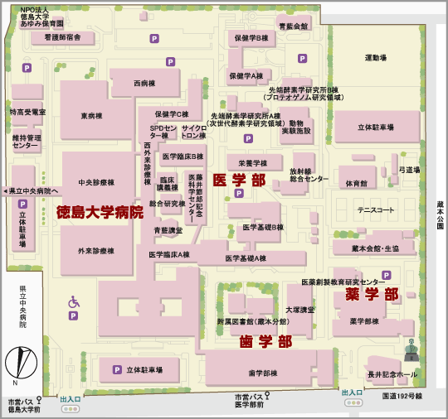
日程 平成30年1月16 日（火） 18：00～19：30
場所 大塚講堂2階小ホール
（徳島大学蔵本キャンパス） 事前の申込みをお願いします。
参加申込期限 1月12日(金)
無料託児申込締切 1月12日(金)
※お申込の際は、下記の申込書に必要事項をご記入のうえ、
E-mailまたはFaxにてお申込みください。
※お車でお越しの方は、当日受付にて、1日100円の駐車券を
発行します。
出入口
※ご記入いただく個人情報については、当講座のみで使用し、
これ以外の目的で利用することはありません。
大塚講堂2階小ホール(徳島大学蔵本キャンパス)

■女性の学び講座Ⅳ参加申込
所 属 |  | 職 名 | 氏 名 | 性別
1 |  |  |  | 男 ・ 女
1 | <TEL> |  | <E-mail> | 男 ・ 女
2 |  |  |  | 男 ・ 女
2 | <TEL> |  | <E-mail> | 男 ・ 女
3 |  |  |  | 男 ・ 女
3 | <TEL> |  | <E-mail> | 男 ・ 女
■無料託児申込 要予約 1/12(金)締切 ※料金無料
保護者氏名 |  | お子様氏名 | 年 齢 | 性 別
1 |  |  | 才 | □男の子  □女の子
2 |  |  | 才 | □男の子  □女の子
■お申込・お問合せ
徳島大学AWAサポートセンター
〒770－8503 徳島県徳島市蔵本町3-18-15
TEL 088-633-7538 FAX 088-633-7572
E-mail awa@tokushima-u.ac.jp
URL http://www.awasapo.tokushima-u.ac.jp

